##### Dodatek č. 1 ke Smlouvě na dodávku technologií a poskytování souvisejících služeb

Číslo 2024/156 NAKIT

##### Národní agentura pro komunikační a informační technologie, s. p.

se sídlem: Kodaňská 1441/46, Vršovice, 101 00 Praha 10

IČO: 04767543

DIČ: CZ04767543

zastoupen: xxx

zapsán v obchodním rejstříku vedeném Městským soudem v Praze oddíl A vložka 77322 bankovní spojení: Československá obchodní banka, a.s.

č.ú.: xxx

(dále jen „**Objednatel**“)

a

##### TresTech s.r.o.

se sídlem: Hlubočepská 1291/2, Hlubočepy, 15200 Praha 5

IČO: 04262719

DIČ: CZ04262719

zastoupen: xxx

zapsán v obchodním rejstříku vedeném Městským soudem v Praze oddíl C vložka 244853 bankovní spojení Raiffeisenbank, a.s.

č.ú.: 11403841/5500

(dále jen „**Dodavatel**“)

dále jednotlivě jako „**Smluvní strana**" nebo společně jako „**Smluvní strany**" uzavírají v souladu s ustanovením § 1746 odst. 2 a § 2079 a násl. zákona č. 89/2012 Sb., občanský zákoník (dále jen „**Občanský zákoník**"), tento dodatek č. 1 ke Smlouvě na dodávku technologií a poskytování souvisejících služeb (dále jen „**Dodatek**").

1

##### Národní agentura pro komunikační a informační technologie, s. p., Kodaňská 1441/46, 101 00 Praha 10

Zapsaná v Obchodním rejstříku u Městského soudu v Praze, spisová značka A 77322 [info@nakit.cz,](mailto:info@nakit.cz) +420 234 066 500, [www.nakit.cz](http://www.nakit.cz/)

##### Prohlášení

1. Smluvní strany prohlašují, že:
   1. spolu uzavřely Smlouvu na dodávku technologií a poskytování souvisejících služeb, pod číslem 2024/156 NAKIT, a to dne 13. 9. 2024 (dále jen „**Smlouva**“), na základě které se Dodavatel zavázal Objednateli dodat předmět plnění dle čl. 1 odst. 1.1 Smlouvy (dále jen „**Předmět plnění**“);
   2. Předmětem plnění je (mimo jiné) dodání HW zařízení – blokové úložiště, vč. SW a firmware dle čl. 1 odst. 1.1 písm. a) Smlouvy (dále jen „**Úložiště**“);
   3. Dodavatel včas a řádně předal Objednateli části Předmětu plnění dle čl. 1 odst. 1.1 písm. a) a b) Smlouvy [tj. Úložiště, řešení Quorum (v případě, že se jedná o HW řešení) a případně Další HW], o čemž byly sepsány Předávací protokoly dle čl. 2.6 Smlouvy;
   4. bylo provedeno 8 výkonnostních testů Úložišť dle kap. 2.2.1 Přílohy č. 1 Smlouvy, body č. ID 82 až 89 (včetně), tabulka č. 1 – Technická specifikace.
2. Smluvní strany prohlašují, že pro Předmět plnění dle čl. 1 odst. 1.1 písm. a) a b) Smlouvy probíhá Akceptační řízení dle čl. 2.8 Smlouvy, které se nachází v 1. fázi Akceptačního řízení a nedošlo k podpisu Protokolu o zahoření.
3. Dle stanoviska Objednatele nedošlo k podpisu Protokolu o zahoření z toho důvodu, že Dodavatel při provádění výkonnostních testů Úložišť dle kap. 2.2.1 Přílohy č. 1 Smlouvy, body č. ID 82 až 89 (včetně), tabulka č. 1 – Technická specifikace, nesplnil následující podmínky vyplývající z tabulky č. 1 – Technické specifikace umožňující řádnou akceptaci Uložišť, tj. že při výkonnostních testech Úložišť:
4. nebyla dosažena ochrana dat proti havárii disku minimálně RAID 6 s vektorem maximálně 6+2, nebo ekvivalentní zabezpečení (např. distribuovaný RAID atd.) se stejným vektorem; a
5. nebyla dodržena hardwarová konfigurace vč. specifikace tak, jak je uvedena v Příloze č.1 tohoto Dodatku.

(dále jen „**Požadavek**“).

Jiné připomínky k provedeným výkonnostním testům Úložišť nebo ke kvalitě Předmětu plnění dle čl. 1 odst. 1.1 písm. a) a b) Smlouvy Objednatel ani Ministerstvo vnitra České republiky (dále jen „**MV ČR**“), pro které je Předmět plnění určen, nemají. Splnění Požadavku požaduje i MV ČR.

1. Dle stanoviska Dodavatele není Požadavek výslovně zahrnut mezi požadavky na výkonnostní testy Uložišť podle Smlouvy.
2. Smluvní strany jsou si vědomy skutečnosti, že mezi nimi existuje rozdílné posouzení otázky, zda a případně v jakém rozsahu mělo dojít v rámci akceptačního řízení (resp.

provádění výkonnostních testů Uložišť) ke splnění Požadavku a na jaké straně vzniklo případné prodlení s plněním dle Smlouvy. Obě Smluvní strany jsou přesvědčeny o oprávněnosti svých stanovisek, avšak v zájmu minimalizace soudních sporů, zajištění řádného dokončení plnění, předcházení škodám a zachování vzájemné spolupráce se dohodly na uzavření tohoto Dodatku, jehož cílem je technicky a věcně vyřešit dodání Uložišť.

1. Dodavatel prohlašuje, že je schopen a připraven splnit Požadavek Objednatele, tj. aby Úložiště splňovaly požadavky stanovené v Příloze č. 1 Smlouvy, a to nejen v běžném provozu Úložišť, ale i při výkonnostních testech Úložišť dle kap. 2.2.1 Přílohy č. 1 Smlouvy. Způsob řešení Požadavku Dodavatel podrobně Objednateli představil a Dodavatel zároveň prohlašuje, že splnění Požadavku je již plně obsaženo v ceně Předmětu plnění podle Smlouvy.
2. Objednatel prohlašuje, že navržené řešení ze strany Objednatele konzultoval s MV ČR, přičemž Dodavatel s Objednatelem navrženým řešením souhlasí a v případě jeho řádného a včasného dodání Dodavatelem přijme takové řešení jako řádné plnění Úložišť.
3. S ohledem na výše uvedené Smluvní strany uzavírají tento Dodatek, kterým se dohodnou na změně Smlouvy tak, aby bylo možné realizovat navržené řešení ze strany Objednatele. Smluvní strany zároveň konstatují, že taková změna není podstatnou změnou závazku na veřejnou zakázku podle zákona podle zákona č. 134/2016 Sb., o zadávání veřejných zakázek, ve znění pozdějších předpisů.
4. Smluvní stany dále prohlašují, že není-li v tomto Dodatku stanoveno jinak, mají výrazy s velkým počátečním písmenem stejný význam jako ve Smlouvě.

##### Předmět Dodatku

* 1. Smluvní strany se dohodly, že splnění Požadavku bude provedeno formou dodání plnění HW a SW, jak je specifikováno v příloze č. 1 tohoto Dodatku (dále jen „**Plnění**“). S ohledem na to, že Plnění je součástí Úložišť, tak se pro vyloučení pochybností uvádí, že na toto Plnění (tj. zejména dodání Plnění, záruční servis a apod.), se uplatní ustanovení Smlouvy upravující dodání Úložišť, neplyne-li z tohoto Dodatku něco jiného nebo není-li to vyloučeno povahou Plnění.
  2. Smluvní stany prohlašují, že cena Plnění je již obsažena v ceně Úložišť vč. ceny za Záruční servis dle čl. 3.3 Smlouvy, tj. cena Předmětu plnění podle Smlouvy se nemění. Vzhledem k Objednatelem tvrzenému prodlení Dodavatele s dodáním Úložišť oproti harmonogramu stanovenému ve Smlouvě, a přestože Dodavatel jakékoli prodlení na své straně odmítá, je Dodavatel ochoten nahradit Objednateli paušální částku na úhradu vícenákladů, které mu vznikly; Smluvní strany se za tímto účelem dohodly, že Dodavatel uhradí Objednateli paušální částku ve výši 150.000 Kč do šedesáti (60) dnů od účinnosti tohoto Dodatku. Smluvní strany se dále dohodly, že úhrada těchto vícenákladů bude započtena vůči ceně Plnění (resp. příslušné části ceny), a to za předpokladu řádného a

včasného splnění Požadavku ze strany Dodavatele.

* 1. Plnění bude Dodavatelem předáno Objednateli a Požadavek tak bude splněn nejpozději do **27. srpna 2025**. Okamžikem akceptace dodávky Plnění ze strany Objednatele se Plnění stává součástí Úložišť, s tím, že Smluvní strany po úspěšném provedení výkonnostních testů podepíší Protokol o zahoření, kterým potvrdí řádné ukončení 1. fáze Akceptačního řízení Uložišť.
  2. Smluvní strany se dále dohodly, že při provádění výkonnostních testů Úložišť a dodání Plnění bude postupováno dle Smlouvy a dále dle postupů a harmonogramu uvedených v příloze č. 1 tohoto Dodatku; v případě rozporu postupů má přednost tento Dodatek. Takto stanovené podmínky jsou úplným a konečným popisem postupu výkonnostních testů, přičemž Objednatel nebude požadovat splnění dalších v příloze č. 1 tohoto Dodatku neuvedených podmínek a kritérií. Pokud tyto postupy svým výkladem nepokryjí veškeré možné situace výkonnostních testů Úložišť, pak takové předem neurčené situace dodatečně a bez zbytečného dokladu definují Smluvní strany po předchozí dohodě. Objednatel prohlašuje, že postup provádění výkonnostních testů Úložišť dle přílohy č. 1 tohoto Dodatku je předem odsouhlasen MV ČR.
  3. Objednatel se zavazuje, že pokud dojde při výkonnostních testech provedených dle čl. 1.4 tohoto Dodatku k jejich řádnému splnění (tj. i k řádnému splnění Požadavku), podepíše obratem, nejpozději do dvou (2) dnů ode dne provedení výkonnostních testů, Protokol o zahoření s výrokem „akceptováno“ a zahájí bez zbytečného odkladu 2. fázi Akceptačního řízení. V případ porušení povinnosti Objednatele podle tohoto článku, zavazuje se Objednatel uhradit Dodavateli smluvní pokutu ve výši 5.000,- Kč za každý den prodlení se splněním porušené povinnosti; tím není dotčeno právo Dodavatele na náhradu škody.
  4. Smluvní strany se dále dohodly, že účinností Dodatku se bez náhrady ruší jakékoli Pokyny vydané Objednatelem dle čl. 2.2 (byly-li vydány), které by byly v rozporu s tímto Dodatkem a jeho přílohami, s tím, že Objednatel takové Pokyny vydá znovu v souladu s podmínkami Smlouvy.
  5. Objednatel se zavazuje poskytnout Dodavateli součinnost, kterou lze po Objednateli spravedlivě požadovat k řádnému splnění Smlouvy a Dodatku, a to součinnost specifikovanou v příloze č. 1 tohoto Dodatku; případné náklady na poskytnutí součinnosti si nese Objednatel sám. Smluvní strany se dohodly, že doby plnění (termíny plnění) podle Smlouvy a/nebo podle Dodatku se prodlužují o dobu, po kterou byla znemožněna realizace plnění v důsledku prokazatelného neposkytnutí této součinnosti Objednatelem nebo MV ČR.

##### Závěrečná ustanovení

* 1. V případě, že nedojde podle čl. 1.5 tohoto Dodatku k podpisu Protokolu o zahoření s výrokem „akceptováno" kvůli řádnému neprovedení výkonnostních testů a tedy

nesplnění Požadavku z důvodů na straně Dodavatele ani do **29. srpna 2025**, a Smluvní strany se nedohodnou do tří (3) pracovních dnů na jiném postupu, tento Dodatek se od počátku a bez jakékoli náhrady ruší; Objednatel je v takovém případě taktéž oprávněn od Smlouvy odstoupit, přičemž při odstoupení zakládá povinnost Objednatele Dodavateli bez zbytečného odkladu vydat již obdržené plnění podle Smlouvy a současně Dodavateli povinnost vrátit Objednateli veškeré finanční prostředky, které od něj v souvislosti se Smlouvou přijal.

* 1. Smluvní strany se zavazují, že v souvislosti s plněním Smlouvy a tohoto Dodatku (s výjimkou nároků výslovně uvedených v tomto Dodatku), vůči sobě neuplatňují a nebudou uplatňovat jakékoli další nároky na náhradu újmy, úroky z prodlení nebo smluvní pokuty podle Smlouvy; toto ujednání se neuplatní v případě, že dojde ke zrušení tohoto Dodatku dle čl. 2.1. Smluvní strana, která poruší ustanovení tohoto odstavce nahradí druhé smluvní straně vzniklou škodu.
  2. Smluvní strany jsou povinny vykládat ustanovení tohoto Dodatku a jeho příloh, ve vzájemném souladu se Smlouvou, a to tak, aby v co nejvyšší míře byl naplněn smysl a účel všech jednotlivých ustanovení ve Smlouvě i v jejích přílohách. V případě rozporu mezi obsahem této Smlouvy a Dodatku, má přednost text Dodatku.
  3. Tento Dodatek se řídí právním řádem České republiky, zejména příslušnými ustanoveními Občanského zákoníku.
  4. Pokud kterékoli ustanovení tohoto Dodatku je nebo se stane neplatným či nevynutitelným, nebude mít tato neplatnost či nevynutitelnost vliv na platnost či vynutitelnost ostatních ustanovení tohoto Dodatku, pokud nevyplývá přímo z obsahu tohoto Dodatku, že toto ustanovení nebo jeho část nelze oddělit od dalšího obsahu. V takovém případě se obě Smluvní strany zavazují neúčinné a neplatné ustanovení nahradit novým ustanovením, které je svým účelem a významem co nejbližší ustanovení tohoto Dodatku, jež má být nahrazeno.
  5. Tento Dodatek je vyhotoven ve 4 (čtyřech) stejnopisech s platností originálu, z nichž každá Smluvní strana obdrží po 2 (dvou). V případě, že bude Smlouva uzavírána elektronicky, obdrží Dodavatel elektronický dokument podepsaný v souladu s platnou právní úpravou.
  6. Tento Dodatek nabývá platnosti dnem jeho podpisu oběma Smluvními stranami a účinnosti jeho uveřejněním v souladu s ustanovením § 6 odst. 1 zákona č. 340/2015 Sb., o zvláštních podmínkách účinnosti některých smluv, uveřejňování těchto smluv a o registru smluv (zákon o registru smluv), ve znění pozdějších předpisů.
  7. Objednatel se zavazuje, že povinnost uveřejnění Dodatku v registru smluv uvedenou v odst. 2.6 tohoto článku Dodatku splní neprodleně po podpisu tohoto Dodatku oběma Smluvními stranami.
  8. Smluvní strany prohlašují, že tento Dodatek byl uzavřen po vzájemném projednání,

určitě a srozumitelně, na základě jejich pravé, vážně míněné a svobodné vůle. Na důkaz uvedených skutečností připojují podpisy svých oprávněných osob či zástupců.

* 1. Nedílnou součástí tohoto Dodatku je následující příloha:
     + Příloha č. 1: Specifikace Plnění, výkonnostních testů a součinnosti Objednatele, a harmonogram dodání Plnění

V Praze dne: dle el. podpisu V Praze dne: dle el. podpisu



Digitálně podepsal

Datum: 2025.07.11

15:29:29 +02'00'



Digitally signed by Date: 2025.07.11

12:21:26 +02'00'

##### xxx

xxx

##### Národní agentura pro komunikační a informační technologie, s. p.

**xxx**

xxx

**TresTech s.r.o.**

**Příloha č. 1**

# Výkonnostní testy

## Obecné podmínky společné pro všechny testy

* + Pokud v tomto dokumentu, není nějaký parametr definován, nebo podmínky testu nejsou exaktně specifikovány, vymiňuje si Dodavatel právo, si tyto parametry, nebo podmínky volit podle své potřeby.
  + Bude se testovat pouze jedno diskové pole
  + Bude se testovat na poli v lokalitě VAP (Datové centrum na Vápence)
  + Pro testy A1, A2, A3, A4 bude diskové pole bude ve „zdravém“ stavu, žádná HW ani SW komponenta nebude ve stavu „fail“
  + Pro testy B1, B2, B3, B4 bude diskové pole bude ve stavu, kdy jeden kontrolér bude ve stavu „fail“
  + Na diskovém poli nebude probíhat upgrade mikrokódu
  + Na diskovém poli nebude jiný provoz, jiná zátěž než provoz z testů
  + Diskové pole bude nakonfigurované v RAID6 6+2 se symetrickými LUNy a Pooly (Pokud bude více poolů).
  + Konfigurovaná kapacita v Pools musí být bez využití požadovaných spare disků.
  + Na poli nebude zapnutá redukce dat (komprese, deduplikace)
  + Pole nebude replikovat data do jiného pole
  + Diskové pole bude připojeno do dvou SAN FC switchů Objednatele, tvořící dva oddělené a nezávislé SAN FC sítě (fabric)
  + Na SAN switchích nebude probíhat jiný provoz než provoz z testů
  + Diskové pole bude připojené do dvou nezávislých FC sítí (fabric) SAN01, SAN02

## Věci, které zajistí Objednatel

#### Diskové pole

* + Potřebné místo v racku pro instalaci všech komponent diskového pole, dva racky
    - racky stojící vedle sebe
    - 1x RACK 26 U a 1x RACK 24 U
    - hloubka min 1200 mm
    - 2x PDU
  + Napájení diskového pole ze dvou nezávislých napájecích okruhů
  + Místo pro umístění diskového pole musí odpovídat standardům datového centra
    - Teplota a tok chladícího vzduchu
    - Prašnost
    - Vibrace
    - Vlhkost
    - tlak vzduchu
    - protipožární zajištění
  + Napojení diskového pole do managment LAN sítě
    - UTP kabeláž pro připojení diskového pole (1Gb Base-T)
  + Napojení diskového pole do dvou nezávislých SAN sítí, 2x SAN switch v lokalitě testovaného pole, jeden SAN switch v každé SAN síti.
    - FC kabeláž pro připojení diskového pole

**SAN**

* + Dva nezávislé SAN FC switche, tvořící dvě nezávislé SAN sítě (fabric)
    - SAN switche budou minimálně z generace podporující rychlost 64 Gb/s
    - SAN switche poskytne Objednatele včetně SFP modulů s rychlostí 64 Gb/s (Short wave)
    - Oba SAN switche budou stejného typu (Výrobce/model)
    - Oba SAN switche budou mít stejnou verzi firmware
    - Připojení diskového pole:
      * Do každého SAN switche minimálně 16x FC (32Gb)
        + 8 kontrolérů (CTL), každý CTL má min 4x FC porty
        + Z každého CTL budou zapojené min. 2 porty do SAN01
        + Z každého CTL budou zapojené min. 2 porty do SAN02
      * Dva kontroléry z iniciační dodávky (CTL01, CTL11) mají 8x FC portů,
      * Rezerva 20x FC (32Gb).
        + 10 portů do SAN01
        + 10 portů do SAN02
    - Připojení testovacích serverů:
      * Do každého SAN switche minimálně 16x FC (32Gb), s rezervou 32x FC (32Gb)
      * Plán: 8x server, každý 2x HBA – dva porty, tzn 4 porty na server
        + 2 porty do SAN01 per server
        + 2 porty do SAN02 per server
        + 16 portů celkem na SAN01
        + 16 portů celkem na SAN02
      * Požadavek s rezervou: 16x server, každý 2x HBA – dva porty, tzn 4 porty na server
        + 2 porty do SAN01 per server
        + 2 porty do SAN02 per server
        + 32 portů celkem na SAN01
        + 32 portů celkem na SAN02
    - Objednatel umožní konfiguraci SAN zón, popřípadě zajistí nakonfigurování SAN zón
    - Přístup na management SAN switchů minimálně v RO režimu pro možnost sledování průběhu testů

**LAN**

* + LAN switch pro připojení diskového pole a testovacích serverů do managment sítě
    - Plán: 17x 1Gb Base-T
      * 1x mgm diskového pole
      * 8x ilo port serveru
      * 8x mgmt port serveru
    - Požadavek s rezervou: 33x 1Gb Base-T
      * 1x mgm diskového pole
      * 16x ilo port serveru
      * 16x mgmt port serveru
    - Konfiguraci LAN switche (management VLAN)
    - VPN přístup do managment sítě

#### Sharepoint

* + Sharepoint pro výměnu informací, kam se bude nahrávat
    - Dokumentace
    - Výsledky testů
    - Logy z testů
    - Záznamy z testů nahrávky (video, audio)

#### Místo a konektivita pro testovací servery

* + Potřebné místo v racku pro instalaci testovacích serverů, spojité místo 16U v jednom racku, hloubka min 1200 mm, 2x PDU, (min 16x C13 na každé PDU)
    - Plán 8x server
      * 8RU, 8x 1RU server,
      * 16x C13 napájení celkem
      * 8x C13 napájení na PDU
    - Požadavek s rezervou 16x server
      * 16RU, 16x 1RU server,
      * 32x C13 napájení celkem
      * 16x C13 napájení na PDU
    - Uvažujeme, že si vystačíme s osmi servery, ale požaduje dvojnásobek, pokud by bylo potřeba navýšit počet serverů
  + Napojení testovacích serverů do managment LAN sítě
    - Plán: 8 serverů – 16 portů,
      * 8x iLO port
      * 8x mgmt port
    - Požadavek s rezervou: 16 serverů – 32 portů
      * 16x iLO port
      * 16x mgmt port
  + Napojení testovacích serverů do SAN sítě, 2x SAN switch v lokalitě testovaného pole
    - Plán: 8x server, každý 2x HBA – dva porty, tzn 4 porty na server
      * 2 porty do SAN01 per server
      * 2 porty do SAN02 per server
      * 16 portů celkem na SAN01
      * 16 portů celkem na SAN02
    - Požadavek s rezervou: 16x server, každý 2x HBA – dva porty, tzn 4 porty na server
      * 2 porty do SAN01 per server
      * 2 porty do SAN02 per server
      * 32 portů celkem na SAN01
      * 32 portů celkem na SAN02
  + Místo pro umístění testovacích serverů musí odpovídat standardům datového centra
    - Teplota a tok chladícího vzduchu
    - Prašnost
    - Vibrace
    - Vlhkost
    - tlak vzduchu
    - protipožární zajištění

## Věci, které zajistí Dodavatel

* + Instalaci všech komponent diskového pole
  + Konfiguraci diskového pole
  + Testovací servery hw (minimálně 8ks, maximálně 16ks)
  + Napájecí kabely pro testovací servery
  + FC kabely pro testovací servery
  + UTP kabely pro testovací servery
  + Instalaci testovacích serverů

### SOUVISEJÍCÍCH SLUŽEB

* + Konfiguraci testovacích serverů
  + Nastavení a provedení testů
  + Zpracování výsledků a vytvoření záznamu z měření

## Definice testů

Součástí dodávky bude realizace osmi výkonnostních testů.

* + Každý test musí běžet minimálně 30 min
  + Bude se měřit nástrojem Microsoft DiskSpd.exe
  + Testy A1, A2, A3, A4 probíhají ve zdravém stavu diskového pole
  + Testy B1, B2, B3, B4 probíhají s jedním odstaveným odpojeným ( metodika odstavení kontroléru je popsaná níže) kontrolérem.
    - bez jednoho řadiče (musí být dosaženo minimálně 60% požadovaného výkonu testu typu A)
    - Metodika odstavení kontroléru
      * v managementu diskového pole se dá příkaz "odstav kontrolér pro maintenance"
      * pole regulérně převlastní všechny LDEVy (backend i frontend)
      * pole evakuje paměť z kontroléru
      * pole vypne kontrolér
      * kontrolér se v managmentu tváří jako "blocked"
      * FC porty přiřazené k odstavenému kontroléru jsou neaktivní
      * kontrolér je vypnutý jeho cpu, paměť, FC porty nepřipsívají k chodu pole
      * v tento okamžik je možné kontrolér fyzicky vyjmou, vysunese se ze své pozice
      * kontrolér se nechá vysunutý po dobu 5 min
      * kontrolér se zasune zpět (kvůli chlazení), ale nezapne se
      * kontrolér je pod napájením, ale vypnutý, v managementu se tváří jako "failed"
      * proběhnou testy typu B
      * po celu dobu tesů typu B, je kontrolér vypnutý a jeho cpu, paměť, FC porty nepřipsívají k chodu pole
      * po skončení testů typu B se kontrolér z managemtu pole zapne (nabootuje se, provede se kontrolo HW a připojí se k ostatním prvkům pole)
  + Na začátku každého testu musí být pole zaplněno minimálně z 80 % užitné kapacity.
  + Všechny testy musí zapisovat/číst do logických disků (LUN) které jsou součástí „zaplnění“ užitné kapacity
  + Všechny logické disky (LUN), zapojené do testu musí být stejné velikosti a procentuálně stejné

zaplněnosti.

#### Test č. A1:

##### Test náhodného zápisu 4k

Profil testu:

* + 100 % Random (náhodné) IO operace
  + 100 % WRITE (zápisové)
  + Velikost IO bloku 4 KiB Akceptační kritéria
  + Blokové úložiště musí v testu dosáhnout **minimálně 150 000 IOPs**
  + 95 % IO operací musí být vyřízeno **do 1 ms**

#### Test č. A2:

##### Test náhodného čtení 4k

Profil testu:

* + 100 % Random (náhodné) IO operace
  + 100 % READ (čtecí)
  + Velikost IO bloku 4 KiB Akceptační kritéria
  + Blokové úložiště musí v testu dosáhnout **minimálně 1 500 000 IOPs**
  + 95 % IO operací musí být vyřízeno **do 0,5 ms**

#### Test č. A3:

##### Test sekvenčního zápisu 128k

Profil testu:

* + 100 % Sequential (sekvenční) IO operace
  + 100 % WRITE (zápisové)
  + Velikost IO bloku 128 KiB Akceptační kritéria
  + Blokové úložiště musí v testu dosáhnout **minimálně 5 000 MiB/s**
  + 95 % IO operací musí být vyřízeno **do 1,5 ms**

#### Test č. A4:

##### Test sekvenčního čtení 128k

Profil testu:

* + 100 % Sequential (sekvenční) IO operace
  + 100 % READ (čtecí)
  + Velikost IO bloku 128 KiB Akceptační kritéria
  + Blokové úložiště musí v testu dosáhnout **minimálně 25 000 MiB/s**
  + 95 % IO operací musí být vyřízeno **do 0,5 ms**

#### Test č. B1:

##### Test náhodného zápisu 4k

Profil testu:

* + 100 % Random (náhodné) IO operace
  + 100 % WRITE (zápisové)
  + Velikost IO bloku 4 KiB

Akceptační kritéria (úleva 60 % z 150 000 IOPs a 1 ms)

* + Blokové úložiště musí v testu dosáhnout **minimálně 90 000 IOPs**
  + 95 % IO operací musí být vyřízeno **do 1,7 ms**

#### Test č. B2:

##### Test náhodného čtení 4k

Profil testu:

* + 100 % Random (náhodné) IO operace
  + 100 % READ (čtecí)
  + Velikost IO bloku 4 KiB

Akceptační kritéria (úleva 60 % z 1 500 000 IOPs a 0,5 ms)

* + Blokové úložiště musí v testu dosáhnout **minimálně 900 000 IOPs**
  + 95 % IO operací musí být vyřízeno **do 0,8 ms**

#### Test č. B3:

##### Test sekvenčního zápisu 128k

Profil testu:

* + 100 % Sequential (sekvenční) IO operace
  + 100 % WRITE (zápisové)
  + Velikost IO bloku 128 KiB

Akceptační kritéria (úleva 60 % z 5 000 MiB/s a 1,5 ms)

* + Blokové úložiště musí v testu dosáhnout **minimálně 3 000 MiB/s**
  + 95 % IO operací musí být vyřízeno **do 2,5 ms**

#### Test č. B4:

##### Test sekvenčního čtení 128k

Profil testu:

* + 100 % Sequential (sekvenční) IO operace
  + 100 % READ (čtecí)
  + Velikost IO bloku 128 KiB

Akceptační kritéria (úleva 60 % z 25 000 MiB/s a 0,5 ms)

* + Blokové úložiště musí v testu dosáhnout **minimálně 15 000 MiB/s**
  + 95 % IO operací musí být vyřízeno **do 0,8 ms**

# Harmonogram

Lhůty se prodlužují, o čas po který trvá stav vyšší moci dle podmínek čl. 5.9 přílohy č. 4 Smlouvy.

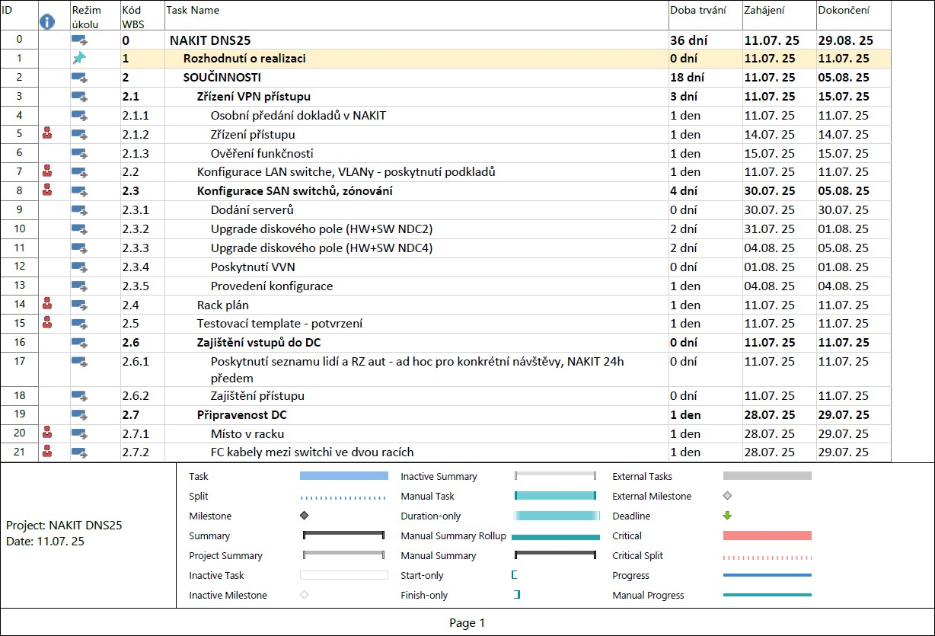

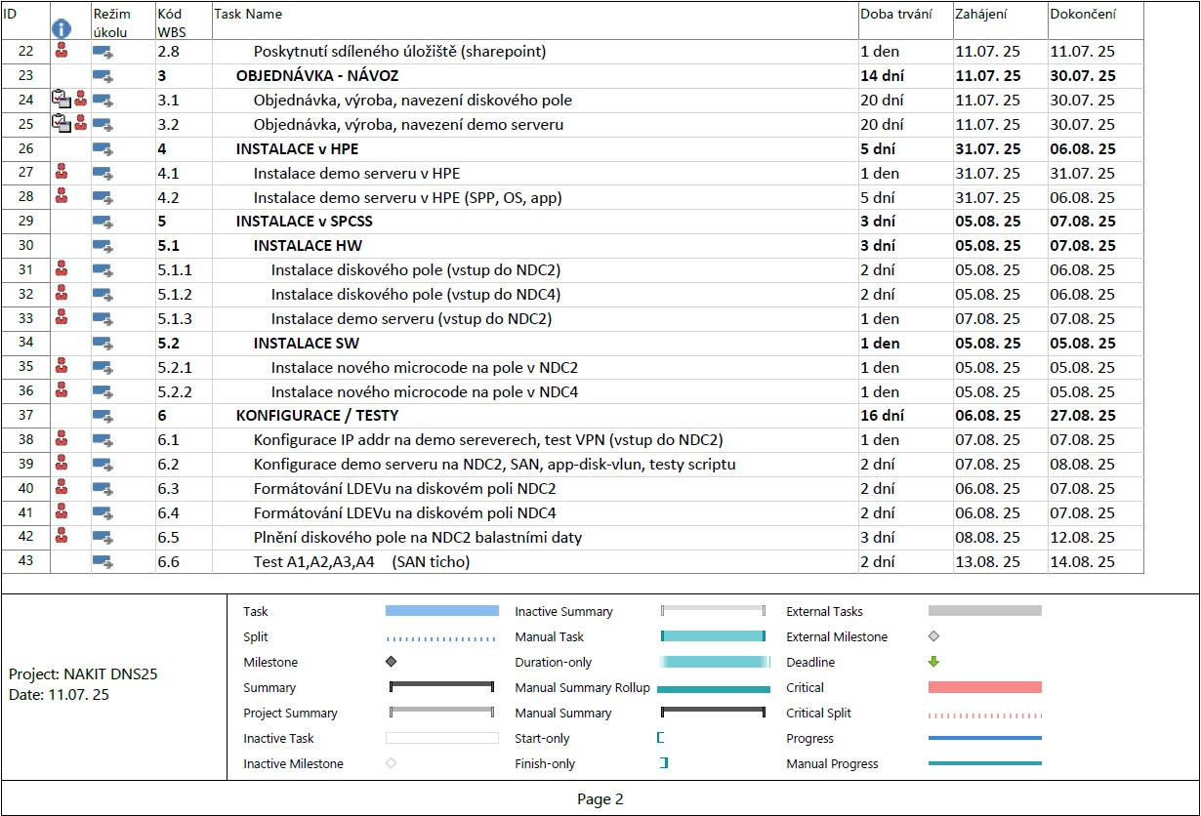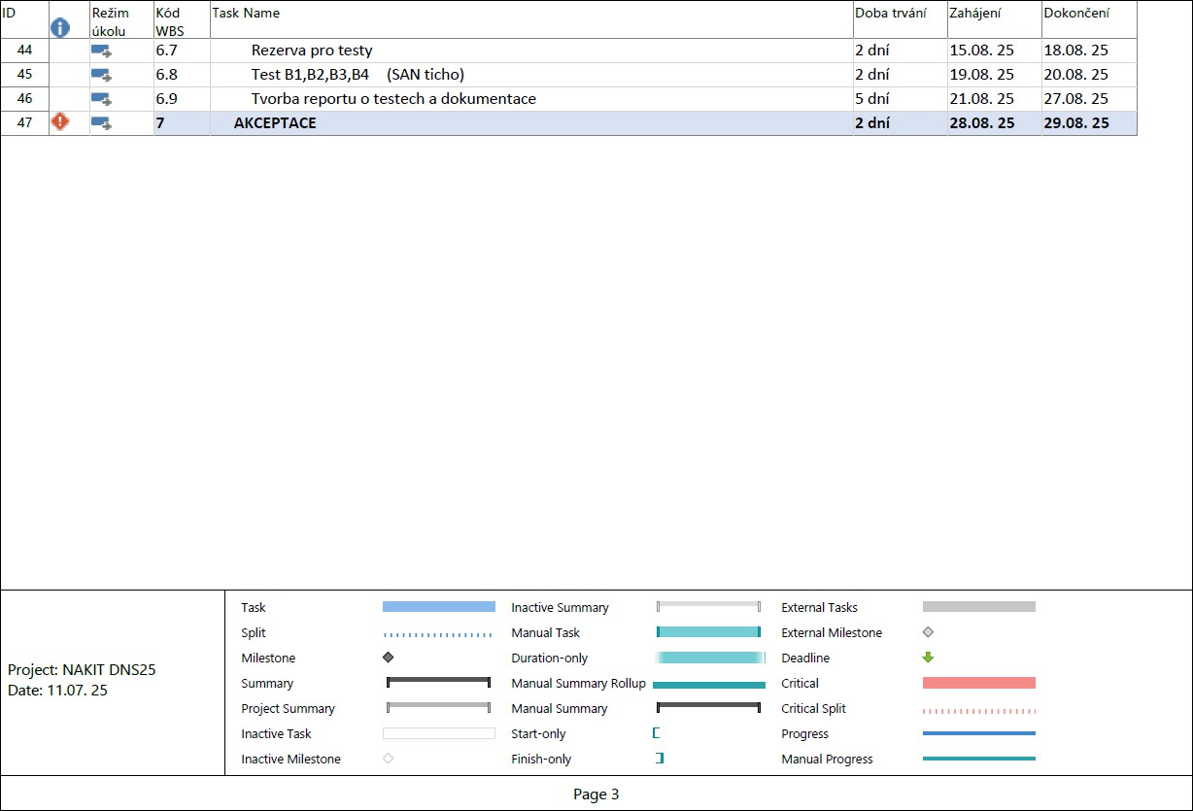

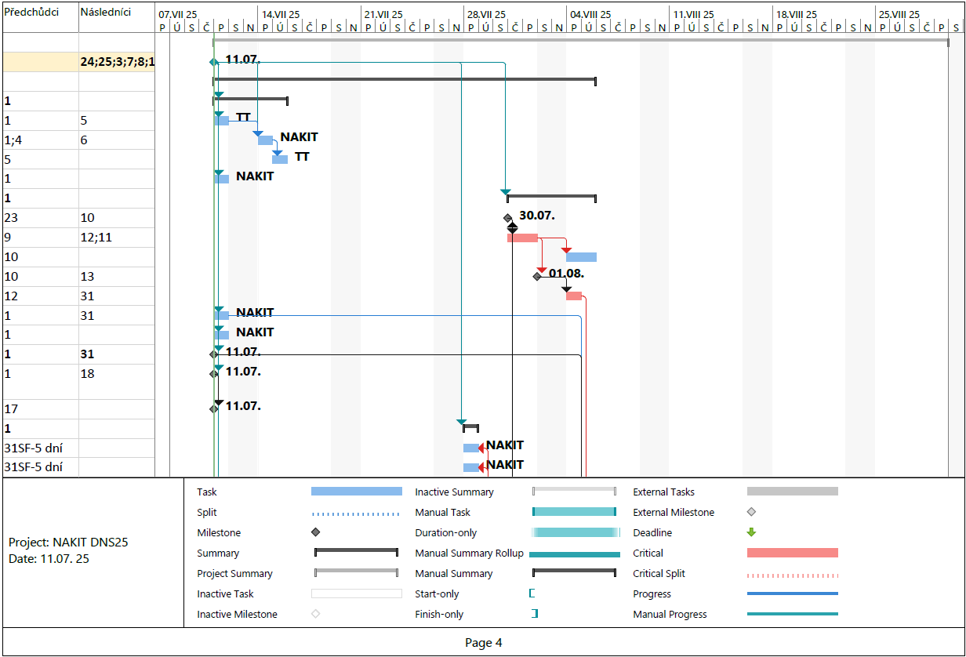**SOUVISEJÍCÍCH SLUŽEB**

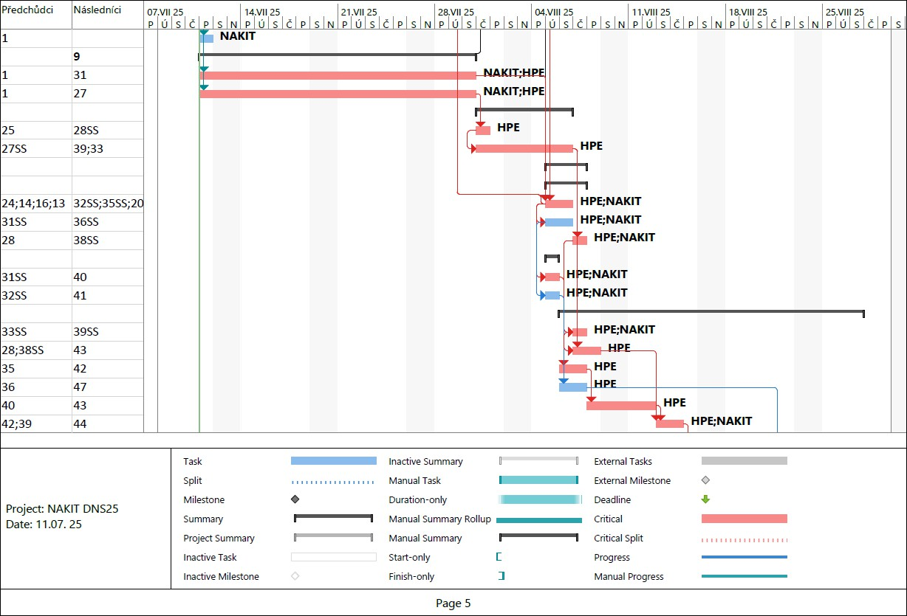

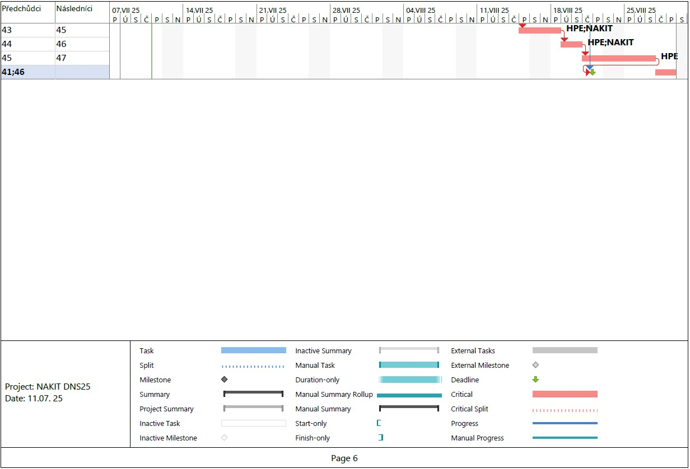**SOUVISEJÍCÍCH SLUŽEB**